2024人教版五年级数学上册第一单元《小数乘法》测试卷
一、选择题
1．在下列算式中，结果与$4.5×6$不同的算式是（ ）。
A．$4.5+4.5+4.5+4.5+4.5+4.5$
B．$4.5×1+4.5×6$
C．$4×6+0.5×6$
2．已知86×17＝1462，则0.86×0.17的积保留两位小数的近似数是（ ）。
A．1.46 B．14.62 C．0.15
3．15.89×101用简便方法计算应该是（ ）。
A．15.89×100×1 B．15.89×100＋1 C．15.89×100＋15.89
4．一块边长是45米的正方形油菜地，平均每平方米收油菜籽0.06千克，这块地共可收油菜籽（ ）千克．
A．10.8 B．3000 C．121.5
5．如图竖式中，箭头所指的数表示的是（ ）。
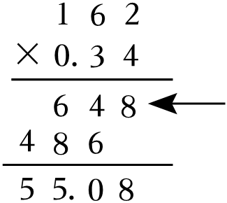
A．648个一 B．648个十分之一 C．648个百分之一
6．两个数的积是5.15，如果一个因数不变，另一个因数扩大到原来的10倍，积是（ ）。
A．5.15 B．51.5 C．515
二、填空题
7．4.18×0.7的积有( )位小数，5.24的1.02倍得数保留一位小数是( )。
8．把2.5＋2.5＋2.5＋2.5改写成乘法算式是( )。
9．在下面的括号里填上“＞”或“＜”。
9.9×6.9( )70 0.97×23.8( )24 57.5×6.2( )420
15.6×2.1( )30 26.4×1.08( )26.4 5.9×7.8( )48
10．根据 35×17=595直接在括号里填数．
3.5×1.7=( ) 0.35×1.7=( ) ( )×1.7=59.5．
11．0.84×15运算时先把0.84看作( )，第一个因数就扩大了( )，运算结果必须缩小( )，才能得到0.84×15的积.
12．一种长方形地板块，长0.8米，宽0.65米，现在有这样的地板块102块，一共能铺地( )平方米.
三、判断题
13．一个数乘0.23，积不一定比这个数小。( )
14．10.2×98＝10.2×100－2。( )
15．2.26小时=2小时26分．( )
16．两位小数乘一位小数，积可能是两位小数． ( )
17．8.06×30.4的积是三位小数． ( )
四、计算题
18．直接写得数。
70×0.01＝ 2.515×10＝ 1.1×0.4＝ 10＋0.3＝
6.5×0.2＝ 0.1×0.01＝ 0.87﹣0.6＝ 1.7×3＝
19．用竖式计算下面各题。（带*的保留两位小数）
0.38×2.6＝ 1.02×3.8＝ *0.54×7.08≈

20．简便方法计算。
0.78×98 12.5×3.9×0.8 4.6×3.7＋6.3×4.6

五、解答题
21．在生活中，我们看到有些道路设置了限高杆。限高杆的主要作用是通过限制经过车辆的高度，保障车辆和路上设施的安全。有一辆货车的车宽是2.4米，车高是车宽的1.3倍，那么这辆货车能否通过限高3.5米的限高杆？

22．五（2）班50名师生照相合影。每人一张照片，一共需要付多少钱？
合影价格
定价：一组27.5元（含5张照片），加印一张2.5元。

23．小明家上个月用电85度，每度电的价格是0.42元，小明家上个月付电费多少元？

24．蔬菜超市的土豆每千克2.4元。食堂一天要用36.3千克土豆，买这些土豆大约需要多少钱？（得数保留整数）

25．一本《现代汉语词典》92.5元，一盒彩笔17.6元，买一本《现代汉语词典》和5盒彩笔一共需要多少钱？

26．如图是星星花店两种鲜花的进货价和零售价。
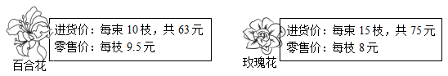
（1）每种花卖出一枝各可盈利多少元
（2）星星花店一天上午共卖出百合花32枝，玫瑰花44枝，一共盈利多少元？

参考答案：
1．B
2．C
3．C
4．C
5．C
6．B
7． 三 5.3
8．2.5×4或4×2.5
9． ＜ ＜ ＜ ＞ ＞ ＜
10．5.95，0.595，35
11．84 100 100
12．53.04
13．√
14．×
15．×
16．√
17．√
18．0.7；25.15；0.44；10.3
1.3；0.001；0.27；5.1
19．0.988；3.876；3.82
20．76.44；39；46
21．能
22．140元
23．0.42×85=35.7（元）
答：小明家上个月付电费35.7元．
24．87元
25．180.5元
26．（1） 3.2元； 3元（2） 234.4元

